Памятка
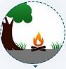
«Пожароопасный сезон»
Тщательно выбирайте место
для кострища. Рядом не должно быть деревьев с нависающими ветвями, сухих пней и травы.

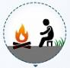
Подготовьтесь заранее: возьмите лопатку, топор, огнетушитель и ведро (в ведро наберите воду и держите его под рукой)
В качестве топлива не используйте ветки с сухими листьями: они разлетаются из костра горящими факелами

Не оставляйте костер без присмотра
Не разводите высокий костер

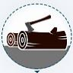
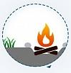

Топливо держите на расстоянии 3-5 метров от костра
Подготовьте место для кострища: выройте углубление в земле для топлива (можно снять верхний пласт дерна), обложите кострище камнями, удалите траву в радиусе полуметра от кострища

Уходя обязательно погасите костер - залейте водой или засыпьте песком, дерн положите на место
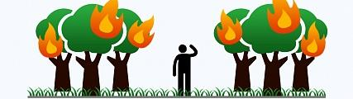

Пожар застал в лесу:
- При первой возможности сообщите о пожаре по телефону: 112
- Постарайтесь найти водоём войдите в него, нос и рот прикройте мокрой тканью
- Если водоема нет, выйдите на открытую местность пригнитесь к земле (чем ниже к земле тем больше воздуха), рот и нос прикройте тканью, по возможности мокрой

Инструктор противопожарной профилактики
пожарной части Государственной противопожарной службы
ПЧ (поселок Солнечный) филиала казенного
учреждения ХМАО-Югры «Центроспас-Югория»
по Сургутскому району Ю.А. Пустовая

